Introduzione a

Microsoft® Windows 98©

Materiale didattico elaborato da fonti della guida in linea di Microsoft@Word2000®

Sommario
Introduzione a 1
Sommario 2
Breve introduzione a Windows98© 3
L’area di lavoro di Windows98© 5
Il menu start 8
Chiudi sessione 9
Esegui 10
Guida in linea 10
Trova 11
Impostazioni 11
Dati recenti 12
Il menu “programmi” 13
Il menu “accessori” 14
La cartella Multimedia 15
La cartella Utilità di sistema 15
Backup 16
Drivespace 20
Pulitura disco 22
Scandisk 24
Installazione di un programma 28
Disinstallare un programma 31
Uninstall.exe 31
Disinstallare un programma da Windows98® 32
Cancellare la cartella e i collegamenti a un programma 33
Impostazioni 33

Breve introduzione a Windows98©
Windows98© è un sistema operativo organizzato ad oggetti. Questo significa che ogni singolo file o applicazione è riconosciuta dall’utente tramite un’icona univoca, che stabilisce una relazione tra il file e l’immagine (icona) che lo rappresenta. Per questa ragione, ogni applicazione o file che sia dello stesso programma o della stessa natura, è indicata da Windows98© dalla stessa icona. L’icona può essere considerata come una parola chiave che dà un’idea generale di ciò che essa rappresenta.
Ad esempio:
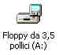 | Floppy Disk Drive (F.F.D.). Icona del lettore di Floppy disk.
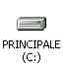 | Hard Disk Drive (HDD). Icona dell’hard disk (disco rigido).
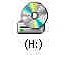 | CD-Rom Drive (CRD). Icona del lettore di CD-Rom o dei Masterizzatori o lettori di DVD (Digital Versatile Disk).
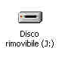 | Unità di Backup a dischi. Rappresenta tutte quelle periferiche di Backup presenti nel sistema.
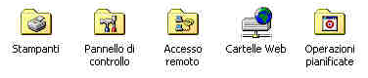 | Rispettivamente:  - Cartella delle stampanti;  - Pannello di Controllo;  - Accesso remoto;  - Cartelle Web;  - Operazioni pianificate.

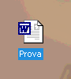
Queste icone rappresentano le unità periferiche di Windows98©. Per quanto riguarda i file, invece, le icone variano a seconda della natura del file stesso. Qualora, ad esempio, il file rappresenta un documento Word, (quindi un file creato dall’applicativo Microsoft® Word contenuto nel pacchetto Microsoft® Office©), esso sarà rappresentato da un’icona come la seguente.

Per aprire, e quindi eseguire un’applicazione o vedere un contenuto di un file, bisognerà posizionare il mouse sull’icona rappresentativa del file o dell’applicazione, e quindi lanciarla con un doppio click con il tasto sinistro del mouse stesso.
In questo modo, Windows98©, lancerà in esecuzione l’applicativo con cui è stato creato il file, e visualizzerà automaticamente il contenuto del file stesso (se l’applicativo e correttamente installato sulla macchina, altrimenti farà scegliere all’utente l’applicazione con cui aprire il file). Per poter assegnare un’icona a un file, Windows98©, ricorre all’estensione del file, ovvero tramite i 3 caratteri che ne seguono il nome (p.e. prova.doc è un documento di Microsoft® Word© perché ha estensione .doc). Per comodità sono qui elencate alcune estensioni dei file più comuni utilizzate da Windows98©:
- *.doc (document) = documento di testo creato con Microsoft® Word©;
- *.txt (text) = documento di testo generico creato con l’applicativo Blocco Note© (Start → Programmi → Accessori → Blocco note);
- *.xls (Excel) = documento contenente una tabella di dati creato con Microsoft® Excel©;
- *.lnk (link) = collegamento ad un file; è utilizzato nel menù Programmi da Windows98©;
- *. exe (executive) = rappresenta un’applicazione (programma) eseguibile;
- *.dat (data) = rappresenta un file contenente dati (informazioni) per un applicativo;
- *.sys (system) = file di sistema di Windows98© o di un applicativo; dentro il file sono contenute informazioni (dati) per un applicativo o un programma;
- *.dwg (drawing) = disegno generico creato con Autodesk®Autocad©

L’area di lavoro di Windows98©
Nel momento in cui avviamo il nostro personal computer, dopo tutti i controlli iniziali che il computer compie al suo avvio e dopo il caricamento di Windows98©, ciò che ci appare è la seguente immagine:
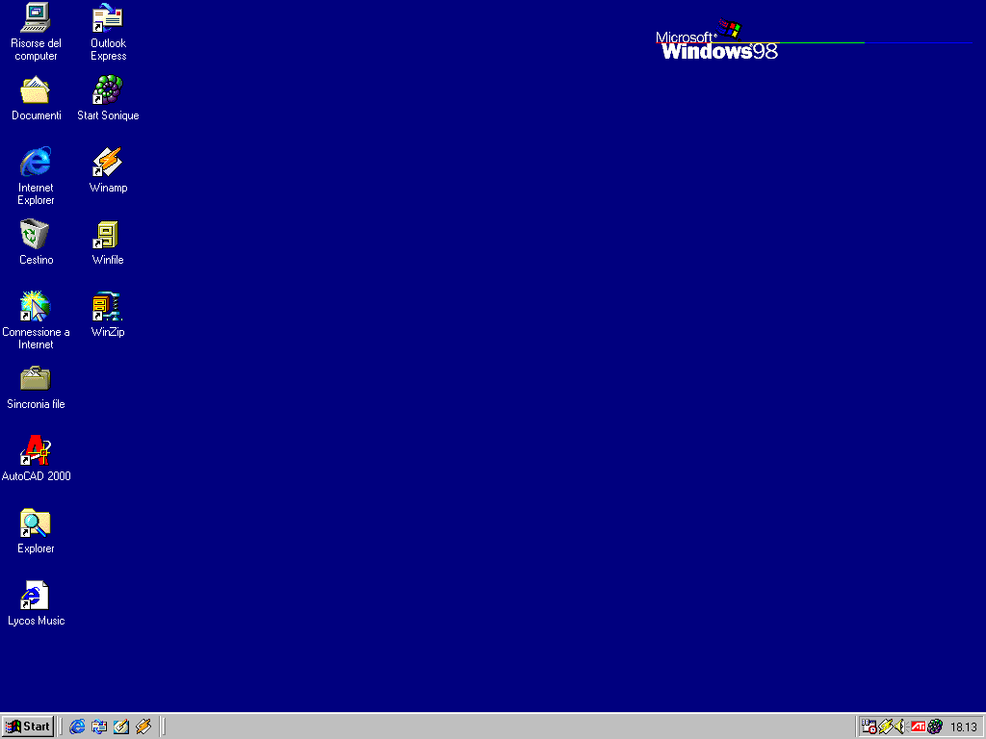
Questa, che può variare secondo il tipo di sfondo impostato dall’utente, si chiama Desktop (scrivania) e rappresenta la postazione di lavoro da cui l’utente svolge tutti i suoi compiti.
Possiamo costatare, con riferimento all’immagine soprastante, due parti fondamentali:
- Il Desktop vero e proprio, in altre parole quella parte dello schermo che contiene le icone e l’immagine di sfondo;
- La Barra delle applicazioni, in altre parole quella barra grigia che è posta per default (predefinito) nella parte bassa dello schermo;
Da qui l’utente può accedere a tutte le informazioni (file) e le applicazioni installate sul suo personal computer. Nei paragrafi seguenti è presente la descrizione delle fondamentali azioni standard che l’utente compie nell’ambito operativo.
Possiamo osservare nell’area dedicata al Desktop, la presenza di alcune icone di Windows98©. In ordine dall’alto verso il basso:
- Risorse del computer: facendo doppio click su quest’icona, Windows98© fa apparire una schermata contenente tutte le periferiche di base (Presenza di Floppy Disk Drive, Hard Disk Drive, lettore di CD-Rom), installate nel sistema. Un’ulteriore doppio click su una di queste icone, permette all’utente di visualizzare sul monitor, il contenuto della periferica selezionata.
- Cartella Documenti: è una particolare cartella di Windows98©, dove possono essere registrati i file che l’utente crea con i diversi applicativi;
- Internet Explorer: è il programma integrato a Windows98© con cui l’utente può avere accesso al Web (rete globale Internet)
- Cartelle Web: la descrizione di questa cartella viene omessa perché non indispensabile al principiante;
- Cestino: particolare cartella di Windows98© dove sono spostati i file che sono stati cancellati dall’utente per essere definitivamente cancellati. Il cestino deve essere “svuotato” dall’utente. Attenzione: una volta svuotato il cestino, i file non sono più recuperabili da Windows98©! (per eventuali errori l’utente può ripristinare i file nella posizione originale prima di svuotare il cestino);
- Sincronia file: Cartella in cui sono memorizzati i file che devono essere sincronizzati con un altro computer o un’altra periferica;
La barra delle applicazioni, contiene invece tutti i collegamenti alle applicazioni che sono installate nel sistema.

Da qui l’utente può accedere ai vari programmi che sono installati. Ad esempio, per lanciare in esecuzione l’applicativo Microsoft® Word©, l’utente dovrà cliccare sul tasto Start della barra delle applicazioni, posizionarsi sul menù Programmi, scorrere il menù fino a trovare la voce Microsoft® Word©, e quindi cliccarci sopra una volta:
Start → Programmi → Microsoft® Word©.
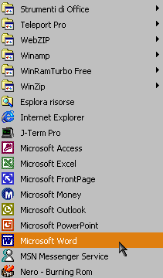
Per lanciare l’applicativo Lettore CD musicali si dovrà analogamente eseguire la seguente successione di istruzioni:
Start → Programmi → Accessori → Svago → Lettore CD.
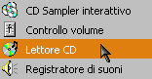

Il menu start
Cliccando sul tasto Start, situato sulla Barra delle applicazioni, il primo menù a comparsa che ci appare è quello principale di Windows98© (fig. seguente).
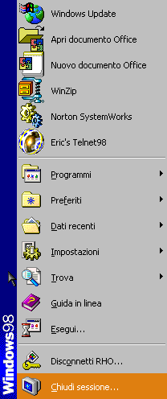
Contiene i collegamenti alle applicazioni principali di Windows98©. Nell’ordine dal basso verso l’alto:
- Chiudi sessione: contiene il menù di chiusura di windows98©;
- Disconnetti XXXX: permette all’utente di disconnettersi da Windows98© e di riconnettersi come altro utente (particolarmente usato se il computer è configurato per più utenti o è collegato a una rete LAN di computer);
- Esegui: permette all’utente di inserire un percorso di un’applicazione e di eseguirla;
- Guida in Linea: è la guida a Windows98© creata dalla Microsoft® per introdurre l’utente all’uso di Windows98© e fornirgli assistenza continua;
- Trova: permette la ricerca, tramite criteri e condizioni stabilite dall’utente, di un file nel proprio computer;
- Impostazioni: menù molto importante che contiene i sottomenù relativi alla configurazione del proprio personal computer (argomento trattato più ampiamente nei paragrafi successivi)
- Dati Recenti: contiene la lista degli ultimi file creati,aperti e/o modificati dall’utente;
- Preferiti, contiene l’elenco delle pagine WEB che sono state impostate dall’utente quali le sue preferite;
- Programmi: contiene la lista dei programmi istallati nel proprio Personal Computer;
L’area superiore a questa parte del menù Start, contiene i collegamenti alle applicazioni più usate (frequenza di accesso e/o di utilizzo relativamente alta)

Chiudi sessione
Il menù contenuto in questa voce, contiene le opzioni di Arresto del sistema o di Riavvio del sistema che l’utente può compiere quando ha terminato la sua sessione di lavoro al personal computer, oppure nell’evenienza in cui debba riavviare Windows98© per un errore dello stesso o per un’installazione di un applicativo che richiede il riavvio del sistema per il suo corretto funzionamento. In dettaglio:
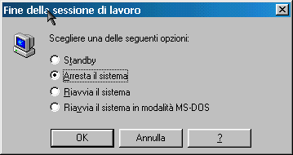
- Standby: mette il computer “a riposo”, ovvero, spegne il monitor e disattiva gli hard disk (dischi rigidi) per risparmiare corrente elettrica in attesa di una futura sessione di lavoro;
- Arresta il sistema: deve essere selezionata solo nel caso in cui si voglia terminare la sessione di lavoro, in altre parole nel momento in cui si è finito di lavorare al proprio personal computer;
- Riavvia il sistema: occorre, talvolta, riavviare Windows98© a seguito di un errore di un’applicazione o per completare l’installazione di un nuovo programma. Selezionando tale opzione, Windows98© si arresta e si riavvia automaticamente;
- Riavvia il sistema in modalità MS-DOS: con tale scelta si arresta Windows98© e si entra in una modalità compatibile MS-DOS
- Disconnetti XXXXX: con questa possibilità, Windows98© termina la sessione di lavoro dell’utente XXXX e accede di nuovo a Windows98© tramite la configurazione di un altro utente. (utilizzata quando il personal è utilizzato da più utenti che richiedono diverse configurazioni.

Esegui
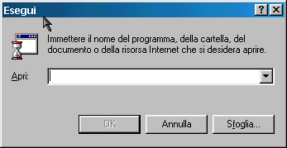
In questo sottomenù, è presente una casella di testo, dove l’utente può inserire il percorso di un’applicazione (la descrizione dell’esatta posizione di un file eseguibile). L’immissione, da parte dell’utente, del percorso e del nome dell’applicazione, corrisponde al doppio click dell’utente sull’icona dell’applicazione stessa, ossia all’attivazione del programma relativo.

Guida in linea
Fa apparire sullo schermo, la guida di windows98© creata da Microsoft® come guida introduttiva all’uso di questo sistema operativo. Tale guida, è da considerarsi come ausilio integrativo e non contiene informazioni esaustive sul programma (si consiglia per indicazioni più specifiche e precise l’acquisto di una delle molte pubblicazioni Microsoft®)
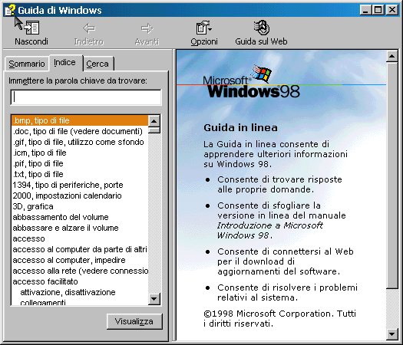

Trova
Capita spesso, in particolare se si è in presenza di grandi quantità di dati, che l’utente possa non trovare il file che sta ricercando. Tramite questo menù si può effettuare una ricerca completa e veloce all’interno del computer, per rintracciare il file in questione.
L’utente può inserire negli appositi campi, i criteri di ricerca che più si avvicinano al file da lui ricercato. Windows98©, provvederà alla ricerca di tutti quei file che abbiano quei criteri in comune, e li visualizzerà in un’apposita lista.

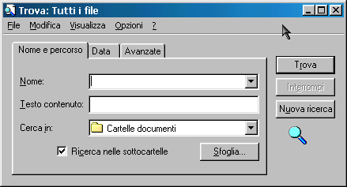

Impostazioni
In questo menù, di grande importanza per le informazioni contenute, Windows98© memorizza le impostazioni del sistema. Data la sua importanza e la sua utilità per l’utente, questo menù è presentato qui di seguito con un’immagine dedicata che permette la visualizzazione delle principali voci presenti.
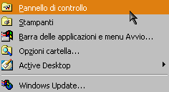

Dati recenti
In questo sottomenù, sono visualizzati i file che l’utente ha aperto o creato recentemente. La lista è aggiornata continuamente dall’elaboratore che le elenca in maniera cronologica per ordine di data dal basso verso l’alto. Se l’utente dovesse avere necessità di riservatezza dei dati trattati durante la propria sessione di lavoro, esiste la possibilità di cancellare il contenuto del menu dati recenti. Per avviare la procedura di cancellazione del menu dati recenti è necessario seguire la seguente procedura:
Start → Impostazioni → Barra delle applicazioni e menu avvio → Applicazioni del menu di avvio
Qui si aprirà una finestra di dialogo che consentirà di cancellare la lista del menu dati recenti.
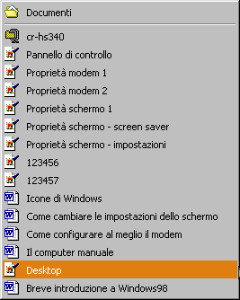
Possiamo osservare che c’è un collegamento (link) anche alla cartella Documenti. Questo per facilitare l’accesso rapido da parte dell’utente ad una cartella importante e di frequente utilizzo qual è la cartella Documenti.

Il menu “programmi”
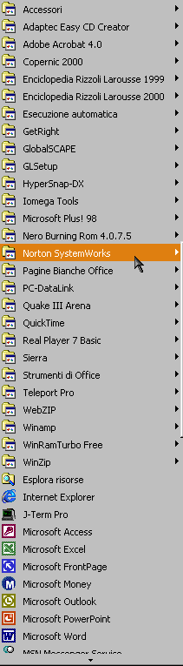
E’ “l’anima” del menù Start, da qui l’utente può eseguire tutte le applicazioni installate nel sistema. Ogni collegamento punta a una determinata cartella (directory) dove è contenuto il file eseguibile (.exe) associato a quel collegamento. Come possiamo vedere, i collegamenti sono divisi in apposite cartelle, distinguibili dalla particolare icona
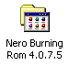
Queste cartelle sono create dai programmi di installazione lanciati all’atto dell’installazione delle applicazioni nel proprio personal. Solitamente essi presentano il nome o della società che ha creato il programma, o del programma stesso. L’icona soprastante ad esempio rappresenta la cartella del programma Nero Burning Rom 4.0.7.5, all’interno della quale si trovano i rispettivi collegamenti di questo programma di masterizzazione. Possiamo ad ogni modo notare che alcune icone non rappresentano delle sottocartelle del menù programmi, ma individuano delle vere e proprie applicazioni. Sono rappresentate, infatti, da un’icona predefinita che cerca di dare un’idea generale dell’applicazione stessa. Ad esempio:
Questo collegamento, rappresenta il file eseguibile di Microsoft® Money©2000. Cliccandoci sopra, apriremo direttamente il programma di contabilità personale Microsoft® Money©2000.
Altri esempi:
Collegamento a Microsoft® Excel©2000 applicazione utilizzata per fogli di calcolo ed elaborazioni varie.
Collegamento all’Esplora Risorse di Windows98©. (trattato nello specifico in seguito)
È opportuno analizzare dettagliatamente due dei sottomenù più importanti del menù programmi quali:
- Accessori;
- Esplora risorse;

Il menu “accessori”
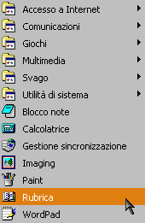
In questo menù, sono contenute, tutte le applicazioni già fornite con Windows98©, che permettono all’utente di iniziare a lavorare al personal computer già dal primo momento dopo l’acquisto. Iniziamo a descrivere il primo sottomenù appartenente al menù Accessori. Possiamo osservare, che nel menù Accessori, oltre alla presenza di sottocartelle secondarie, vi sono alcuni collegamenti ad applicazioni Windows98© che fanno parte integrante di questo pacchetto. Queste sono in particolare:
- , semplice ed essenziale programma di videoscrittura che permette all’utente di iniziare a familiarizzare con questo metodo di composizione di documenti di testo;
- , potente e pratica calcolatrice, sia in formato standard sia in quello scientifico;
- , piccolo basilare programma di disegno che permette all’utente di eseguire disegni o di effettuare modifiche su disegni e immagini;
- , programma di videoscrittura più funzionale e completo del Blocco note©, che permette la formattazione e la personalizzazione del testo digitato. Questa applicazione si posiziona in un ruolo intermedio tra l’essenziale Blocco note© e il potente e valido Word©, che è il programma completo di videoscrittura per eccellenza. (oggetto della dispensa della seconda parte del corso)

La cartella Multimedia
Vi sono contenuti alcuni programmi di controllo, gestione e riproduzione di CD-Rom musicali. Le principali ed essenziali funzionalità sono:
- : l’utente può controllare e stabilire il bilanciamento tra le caratteristiche del suono (volume, alti, bassi, ……;);
- : avvia un programma per il controllo della riproduzione dei CD-Rom musicali con l’interfaccia simile a un normale impianto Hi-Fi;
- : è un’utilità che l’utente può utilizzare per registrare dei suoni personalizzati.

La cartella Utilità di sistema
Contiene dei programmi di utilità che permettono all’utente di effettuare un’ottimizzazione del sistema e di incrementare le prestazioni dello stesso. Dire che essi forniscono un’ottimizzazione forse è troppo generico e restrittivo, anche se formalmente corretto, in quanto in realtà all’interno di tale cartella trovano posto numerosi sistemi che eseguono rispettivamente essenziali funzioni per il sistema. L’importanza trafelata tra queste righe ci consiglia di analizzarle con maggiore attenzione:
- 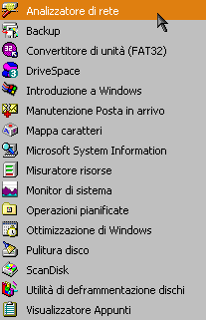: l’utente può, tramite l’uso di questo programma, effettuare una copia di BackUp dei file contenuti all’interno del disco fisso del computer, in modo da creare una “memoria storica” dei dati contenuti nel disco fisso;
- : utilità che permette all’utente di aumentare lo spazio su disco a mezzo di una compressione dello stesso. (l’utilizzo di questa applicazione è consigliato ai soli utenti esperti)
- : l’utente può utilizzare questo programma per ricercare ed eliminare file inutilizzati o obsoleti, non più necessari, così da liberare spazio sul disco fisso. Inoltre è possibile ipostare un livello minimo di spazio sul disco al di sotto del quale la pulitura disco viene richiamata automaticamente;
- : questo programma ricerca e prova a correggere eventuali malfunzionamenti di Windows98© dovuti a un eventuale danneggiamento del disco fisso o ad altre cause non note a priori;
- : utilità che permette un riordino di tutti i file memorizzati sul disco rigido. Consiste in una riorganizzazione dei dati contenuti nel disco secondo criteri utili per la macchina. Se effettuata periodicamente può aiutare a mantenere veloce e funzionale l’elaboratore;
Se si necessita di ulteriori informazioni qui sotto è presentata una panoramica delle applicazioni descritte in precedenza

Backup
All’apertura di Microsoft® Backup©, il programma esegue un controllo delle periferiche installate nel sistema alla ricerca di un’unità a nastro di backup. A meno che l’utente non abbia installato questo tipo di periferica, bisogna che risponda “no” alla domanda con cui Microsoft® Backup© gli comunica di eseguire la procedura di Installazione Guidata Nuovo Hardware.
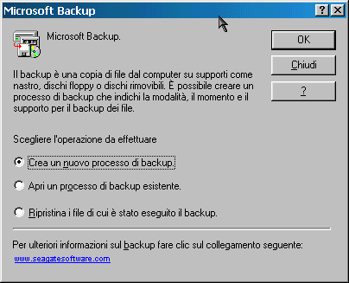
Automaticamente, Microsoft® Backup© fa apparire una finestra dove l’utente può stabilire i criteri fondamentali del backup dei suoi dati.
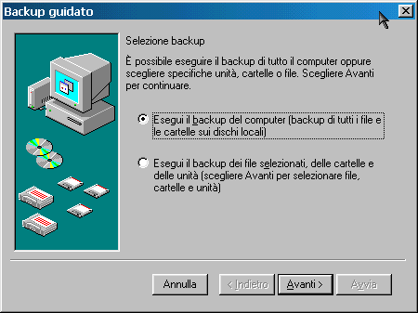
L’utente può qui scegliere se creare un nuovo processo di Backup, aprirne uno già esistente o ripristinare i dati di un backup già eseguito.
Se viene effettuata la scelta di creare un nuovo processo di backup, e dopo aver confermato tale scelta ciccando sul tasto OK, si apre una nuova finestra Backup Guidato.
In questa schermata, il processo di backup chiede all’utente se eseguire un backup completo di tutti i dischi rigidi o effettuare un backup dei file selezionati a scelta dall’utente.
L’utente, che ha scelto di proseguire il processo di backup dei soli file da lui selezionati, dopo aver selezionato la seconda possibilità e confermandola al passaggio successivo, ha di fronte una nuova finestra di dialogo.
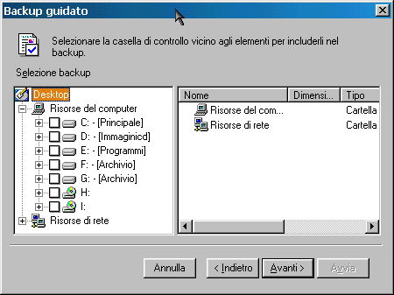
In questa schermata, il processo di backup chiede all’utente di selezionare i file di backup dalla lista che compare alla sinistra della schermata. Per selezionare una cartella, l’utente deve fare un click con il mouse nel quadratino bianco con la cornice nera che appare a sinistra di ogni unità, cartella o file.
Per esempio, se viene selezionato il file “c: \windows\testo scorrevole.scr”, che si trova nella sottocartella System contenuta nella cartella Windows nell’unità c:\. Si avrà il seguente risultato:
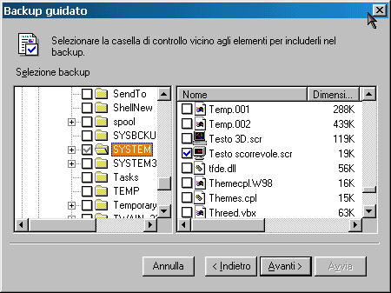
L’utente può ora confermare la sua scelta cliccando sul tasto Avanti >. Selezionare, quindi nella schermata seguente, l’opzione “Tutti i file selezionati” e confermare la scelta cliccando sul tasto Avanti >.
Ora, l’utente deve scegliere la destinazione del backup, ovvero la posizione del file che il processo di backup creerà dai file selezionati. Ad esempio se l’utente seleziona c: \windows\desktop e come nome file prova.qic).
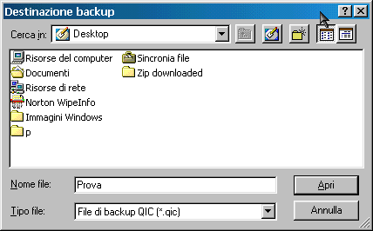
A questo punto il processo di backup è quasi concluso; il programma, dopo aver richiesto l’introduzione del nome e la destinazione del file chiede la conferma delle scelte fatte a mezzo di un clic con il mouse sul tasto Avanti>, chiederà se confrontare i file del backup con gli originali e se comprimere i dati durante il backup. Queste opzioni sono importantissime per un backup senza errori; infatti, selezionando la prima opzione, l’utente obbliga il processo di backup al confronto dei file originali con quelli archiviati nel file di backup per avere l’assoluta certezza che il processo di backup abbia rispettato le scelte fatte per l’archiviazione. Con la seconda facoltà di scelta, invece, il processo di backup comprimerà i dati al fine risparmiare spazio occupato dal file di backup stesso.
A questo punto, l’utente dopo aver confermato la sua scelta cliccando sul tasto Avanti >, sarà invitato dal programma di backup ad assegnare un nome al set di backup stesso. Ad esempio si può assegnare Set di prova come nome per il set di Backup.
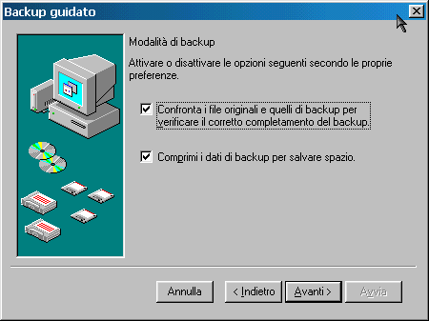
L’utente per avviare il backup, è invitato dal programma a cliccare sul tasto Avvia.
Una volta effettuata questa operazione, il processo di backup dei file avrà inizio.
Nella finestra di Avanzamento backup, l’utente potrà seguire e controllare in tempo reale tutto il processo di archiviazione. Riassumendo le principali voci della finestra finale del processo di backup si nota:
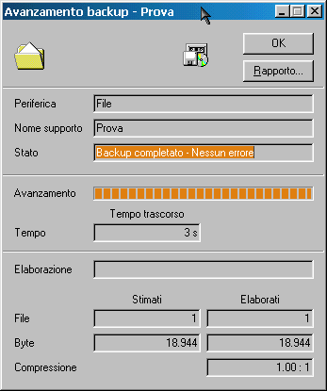
- nella parte superiore sono riassunte le informazioni che riguardano il set di backup dall’utente creato;
- nella parte centrale, è presente una barra di scorrimento orizzontale che comunica all’utente lo stato di avanzamento del processo di backup; è presente anche un piccolo timer che conteggia il tempo che è trascorso dall’inizio del backup;
nella parte inferiore, infine, sono riassunti in dati numerici: il numero di file da archiviare, quanti ne sono stati archiviati, i rispettivi numeri di byte che corrispondono ai file, e il rapporto di compressione che il set di backup ha elaborato; più è alto il rapporto di compressione e più i file sono stati compressi. Per controllare l’esattezza delle informazioni che il set di backup ha comunicato, l’utente deve ricercare il file di backup creato e confrontare le sue dimensioni con quelle che il programma di backup ha comunicato. (se sono state rispettate le denominazioni fornite durante la descrizione di tale procedura l’utente deve prendere in considerazione il file:
c: \windows\desktop\prova.qic)

Drivespace
Si ha la necessità di premette che si consiglia l’utilizzo di tale tipo di applicazione a utenti esperti, in quanto implica la che l’operatore abbia delle conoscenze informatiche relativamente avanzate per comprendere le conseguenze delle azioni intraprese e per rimediare dopo che il risultato ottenuto non corrisponde con le aspettative dell’operatore stesso. Con la diffusione di dischi rigidi sempre più capienti, Questo tipo di utilità di sistema, è ormai andata in disuso. Capita però, a volte, che si abbia la necessità di copiare un file di dimensioni notevoli, su un supporto non abbastanza capiente da contenerlo tutto, e quindi si può optare per l’uso di questo programma. L’utente, infatti, che ha la necessità di trasportare un file di dimensioni maggiori della capienza di un normale floppy disk, può ricorrere a quest’applicativo per aumentare notevolmente le capacità di memorizzazione del floppy disk, rendendolo così, abbastanza capiente da contenere tutto il file. (N.B. dopo aver applicato tale tipo di compressione risulta particolarmente difficoltoso ripristinare la configurazione originale). Per esempio: si voglia aumentare lo spazio di un floppy disk, in maniera tale da renderlo capace di memorizzare un file di 1,9MB (la capienza massima di un floppy disk non compresso è di 1,44MB), quest’applicazione può tornare utile.
Vediamo nel dettaglio come procedere:
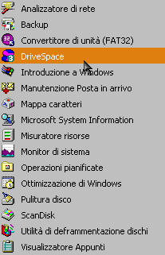
- avviare Drivespace3:
Start → Programmi → Accessori → Utilità di sistema → Drive space

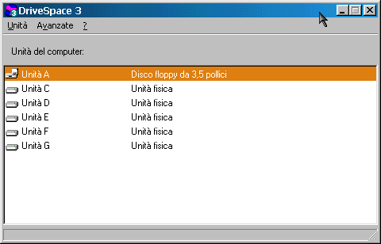

- Nella finestra di dialogo del
programma, selezionare Unità A:

- Dal menù File, selezionare Comprimi
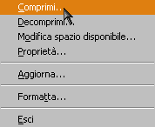
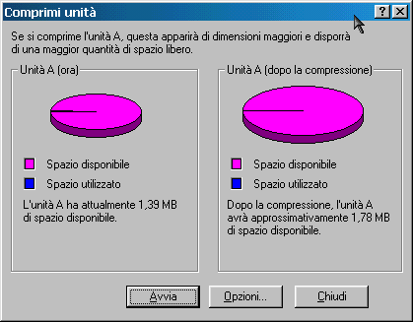
- Apparirà una finestra in cui sono visualizzate le capacità che il floppy disk ha rispettivamente prima e dopo la compressione;
- Per avviare il processo di compressione del floppy disk cliccare su Avvia;
- Durante il processo di compressione del floppy disk, è visualizzata una barra di scorrimento orizzontale che mostra lo stato di avanzamento del processo di compressione;
- Al termine del processo, viene visualizzata una finestra riassuntiva del processo di compressione;
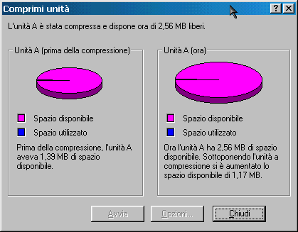

- Chiudendo questa finestra, si ritorna alla schermata principale di Drivespace3, dove si può notare che l’Unità a: è compressa;
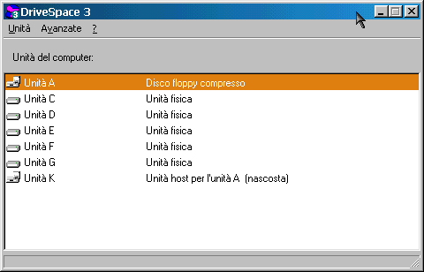
A questo punto, il file da 1,9MB può essere tranquillamente copiato sul floppy disk.

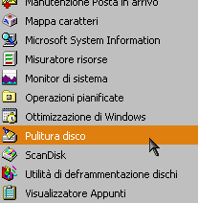
Pulitura disco
Con questa utilità di sistema, si provvede alla ricerca e alla successiva eliminazione, di tutti i file inutilizzati e obsoleti, quindi non più necessari, che occupano inutilmente spazio libero sul disco fisso dell’elaboratore. La procedura per avviare tale utilità e riportata qui sotto:
Start → Programmi → Accessori → Utilità di sistema → Pulitura disco
Si apre una schermata, dove l’utente dovrà selezionare l’unità di memorizzazione in cui ricercare e successivamente eliminare i file non più utilizzati.
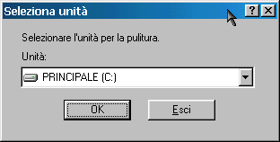

Se ad esempio si volesse utilizzare tale applicazione al disco fisso dell’elaboratore è necessario selezionare Principale (C:). Per utilizzare tale programma per altre periferiche di sistema e necessario selezionarle dall’elenco. Dopo un breve controllo, il programma mostra all’utente una lista di file che possono essere cancellati e il relativo spazio occupato sul disco rigido.
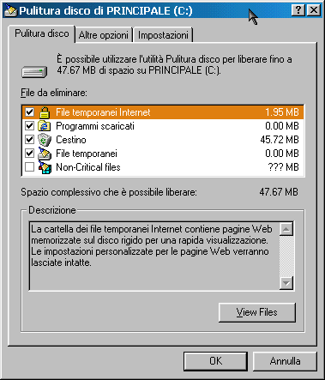
Selezionare i file da cancellare utilizzando il segno di spunta nel quadratino bianco con bordo nero che si trova alla sinistra di ogni descrizione dei file. Confermare la cancellazione dei file premendo il tasto OK.
A questo punto, il programma chiede conferma della cancellazione dei file. Cliccare su OK per confermare la cancellazione.
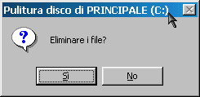

Se il programma a trovato file che corrispondevano ai parametri indicati, è stato liberato spazio sul disco rigido a seguito della cancellazione degli stessi. E’ bene ricorrere a quest’applicazione periodicamente, così da non restare per lungo tempo con file inutili memorizzati sul proprio disco rigido.

Scandisk
Questa applicazione è utilissima per ricercare e effettuare una manutenzione degli errori che si possono presentare sia sulla superficie del disco rigido, sia sulla memorizzazione errata dei file. E’ buona norma, eseguire quest’applicazione con una frequenza adeguata, in modo da tenere sempre in buono stato il disco rigido. Per avviare Scandisk, eseguire la seguente procedura:
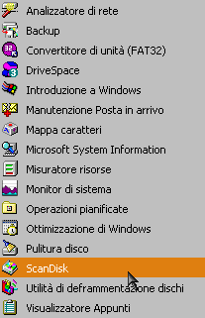
Start → Programmi → Accessori → Utilità di sistema → Scandisk
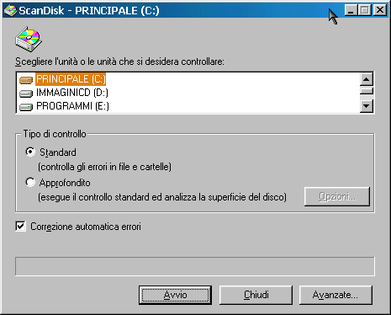
A questo punto, apparirà la finestra principale di dialogo del programma:

Esistono due tipi di controlli:
- Standard: che controlla solo l’esatta memorizzazione dei file o delle cartelle;
- Approfondito: che oltre ad effettuare il controllo standard, verifica che la superficie
del disco rigido non sia danneggiata e che quindi non porti a una mancata o errata memorizzazione dei file o delle cartelle (il controllo approfondito è un’operazione che richiede mediamente tempi più lunghi rispetto al controllo standard).
Selezionare l’opzione Approfondito, in modo da controllare la superficie del disco rigido, alla ricerca di eventuali settori danneggiati.
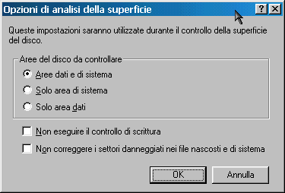
Cliccando sul tasto Opzioni, si apre una finestra in cui l’utente può effettuare alcune scelte complementari:
- Aree del disco da controllare: si può effettuare il controllo o sull’area dati, o su quella di sistema (dove è memorizzato Windows98©) o su entrambe;
- Non eseguire il controllo di scrittura: si obbliga Scandisk a
non effettuare la verifica di scrittura dati;
- Non correggere i settori ….. di sistema: si obbliga Scandisk a non provvedere alla correzione dei settori danneggiati dei file nascosti o di quelli di Windows98©.
Selezionare Aree dati e di sistema e cliccare su OK.
Selezionare il tasto Avvio per procedere al controllo.
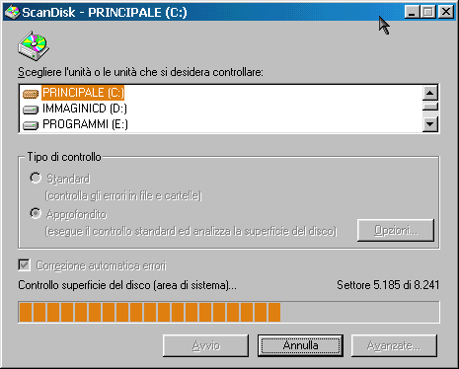
Al termine del controllo, il sistema sarà stato corretto dal programma, e tutti i file o tutte le cartelle, saranno state correttamente memorizzate sul disco rigido (a meno che non contenga errori che comportino dei problemi che Scandisk non è in grado di affrontare o che l’unità non sia danneggiata fisicamente).
Utilità di deframmentazione dischi
Memorizzando in tempi diversi file sul disco rigido, e cancellando e modificando file esistenti, molte volte si verifica una “frammentazione” dello spazio memorizzabile del disco rigido stesso.
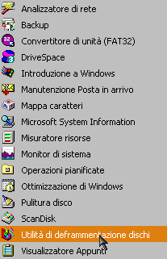
Questo comporta un maggior tempo di ricerca e di avvio dei file o delle applicazioni, con il risultato pratico che il computer impiega maggior tempo per svolgere la gestione dei file. Per ovviare a questo problema, il programma di deframmentazione dei dischi rigidi (Defrag), provvede a riunire ed unificare lo spazio memorizzato sul disco rigido. Questa operazione viene effettuata autonomamente dalla macchina, secondo idonei criteri. Per avviare l’applicativo bisogna posizionarsi con il mouse nel menù Utilità di sistema e quindi selezionare la voce Utilità di deframmentazione dei dischi.
Start → Programmi → Accessori → Utilità di sistema → Utilità di deframmentazione dischi.
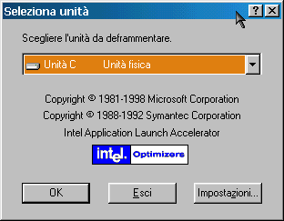
La finestra introduttiva dell’applicativo, richiede l’introduzione dell’indicazione dell’unità sulla quale l’utente voglia eseguire il programma di deframmentazione. Volendo effettuare una deframmentazione del disco rigido principale (“l’unità c: ”), si selezioni dal menù a discesa l’unità interessata e si confermi la scelta dell’unità che si desidera deframmentare con un click del mouse sul tasto OK. La finestra che compare davanti all’utente indica, progressivamente, lo svolgimento dell’azione di deframmentazione che il programma sta eseguendo.
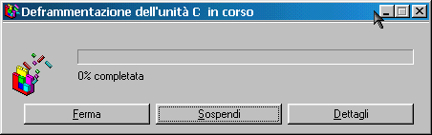
Possiamo notare tre tasti in questa finestra:
- Il tasto Ferma, che termina lo svolgimento della deframmentazione del disco;
- Il tasto Sospendi, che invece permette all’utente di sospendere momentaneamente lo svolgimento della deframmentazione;
- Il tasto Dettagli, che fornisce all’utente tutte le informazione sull’attività di deframmentazione che si sta effettuando.
Cliccando sul tasto dettagli, appare una finestra di dimensioni maggiori, dove sono visualizzati ogni singolo cluster (settore) del disco. I cluster, che si differenziano gli uni con gli altri, possono essere riconosciuti dall’utente tramite la leggenda che compare al clic del tasto omonimo.
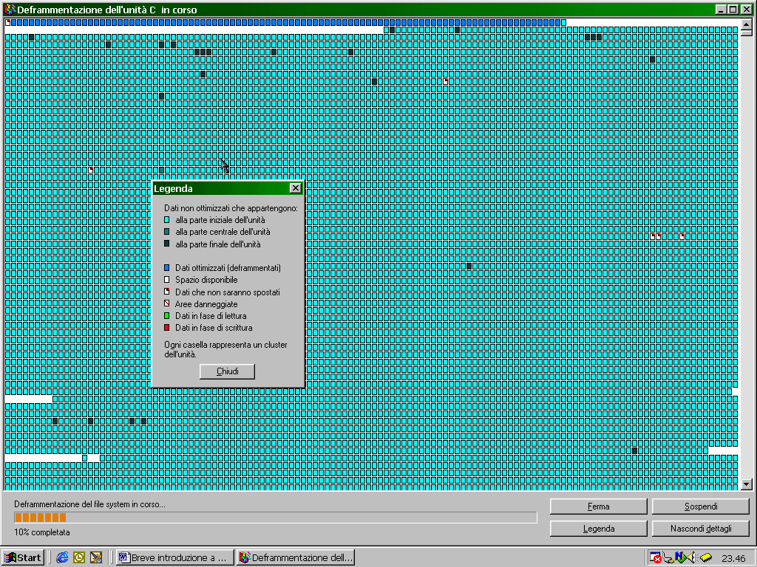

Al termine dell’operazione, che potrà avere durata compresa tra i cinque minuti fino a diverse ore, lo spazio memorizzabile del disco rigido, sarà completamente deframmentato, e i file o le applicazioni, saranno ricercate con minor spreco di tempo, quindi più velocemente, dal processore.

Installazione di un programma
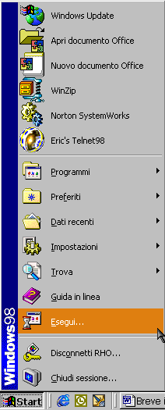
Per utilizzare un programma, l’utente deve eseguire alcune operazioni. L’insieme di tutte le operazione che l’utente compie per installare un programma sul proprio disco rigido prende il nome di Processo d’installazione di un’applicazione. Nelle righe successive sono riportate le procedure fondamentali che l’utente deve compiere per installare un programma sul proprio personal. Ogni programma viene normalmente fornito su un supporto magnetico e/o ottico (Floppy disk o CD-Rom), con l’eccezione dei programmi che possono essere liberamente scaricati dal Web (per i quali si scarica uno o più file, che una volta salvati sul disco fisso e lanciati, installano automaticamente l’applicazione. Per essere installato, il programma è fornito di una particolare applicazione, che deve essere eseguita solo la prima volta che si installa l’applicazione. Per convenzioni standard, questo programma è individuato da un file che, normalmente, ha il nome di Setup.exe. Raramente, comunque, il nome del file del programma di installazione dell’applicazione, ha il nome di Install.exe. Attenendosi alla convenzione, d’ora in avanti si farà riferimento al nome Setup.exe. Generalmente il programma di installazione è composto da varie finestre in cui l’utente può effettuare numerose scelte, che costituiscono la personalizzazione dell’applicazione stessa, quali ad esempio la cartella dove copiare l’applicativo, il nome da dare al collegamento della Barra di Applicazioni, ecc…..Vediamo, formalmente, come è configurata una delle procedure per l’installazione di un’applicazione (per esempio viene mostrata la procedura di installazione di un simulatore di volo per computer):
- Inserire il CD-Rom (o il primo Floppy disk) dove è contenuto il programma da installare sul proprio personal computer;
- Cliccare sulla voce di menù Esegui, contenuta nel menù Start
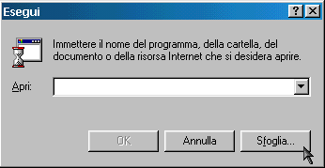
Start → Esegui (apparirà la finestra di dialogo sottostante)
- Cliccare quindi sul tasto Sfoglia;

- Selezionare, dall’elenco delle periferiche, l’unità che contiene il programma da installare (per ora in particolare, Il lettore di CD-Rom);
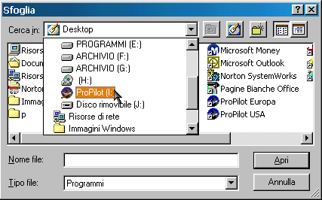

- Selezionare il file Setup e confermare la scelta con un click del mouse sul tasto Apri; (come mostrato nell’immagine della finestra di dialogo sottostante)
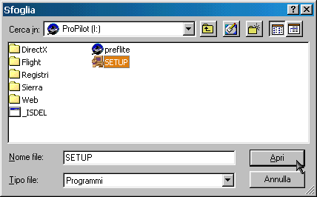

- Confermare la scelta del programma cliccando sul tasto OK;
- Si avvierà il programma di installazione dell’applicazione scelta per l’installazione;
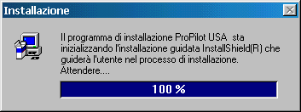

- Basterà, ora, seguire le istruzioni del programma di installazione (per coerenza saranno descritti solo i passi più importanti e significativi presenti nella maggior parte delle installazioni, in quanto ogni prodotto a poi le proprie esigenze di installazione)
- Scegliere il tipo di installazione desiderata, compatibilmente con le prestazioni del proprio elaboratore, secondo i modelli proposti:
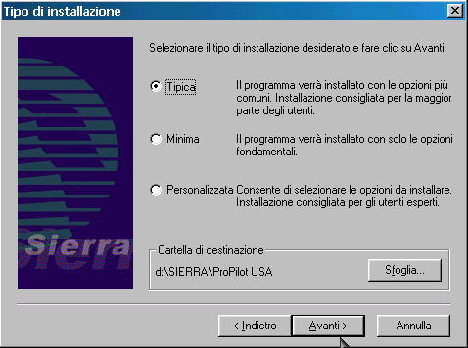

- Scegliere la cartella di destinazione;
- Il processo di installazione provvederà alla copia dei file necessari;

Al termine potrà presentarsi una richiesta di creazione di una “scorciatoia” sul desktop. Ciò corrisponde alla creazione di un collegamento all’applicazione (un collegamento permette di avviare istantaneamente un programma) sul Desktop di Windows98®. Tale collegamento può essere utile se si pensa di utilizzare con notevole frequenza il programma, poiché in questo caso farebbe risparmiare tempo all’utente, in caso contrario potrebbe risultare superfluo e quindi inutile. Con l’eventuale creazione di un collegamento sul desktop Il programma è installato a tutti gli effetti sul disco rigido del personal dell’utente e può essere eseguito.

Disinstallare un programma
Se un programma non è più necessario all’utente, è possibile rimuoverlo dal proprio disco fisso per poter liberare spazio memorizzabile che sarebbe altrimenti occupato inutilmente. Il processo di rimozione di un programma viene denominato come Processo di Disinstallazione di un Programma.
Esistono tre diverse modalità o procedure per disinstallare un programma:
- Usare il file di disinstallazione fornito dal programma stesso, Unistall.exe (se questo è fornito dal produttore e compare nella cartella del programma);
- Disinstallare il programma utilizzando Windows98® (nella maniera indicata in seguito);
- Cancellare materialmente la cartella e i collegamenti del programma;
Quello indicato è anche l’ordine esatto, che l’utente dovrebbe rispettare per disinstallare correttamente un programma. Si dovrebbe ricorre all’ultima scelta solamente nel caso in cui le precedenti non fossero come indicato presenti o non fossero state applicate correttamente. Tali procedure dovrebbero essere note a tutti gli utenti, visto che ogni egli dovrebbe essere in grado di installare e disinstallare un’applicazione autonomamente e correttamente, motivo per cui sono analizzate in dettaglio di seguito.

Uninstall.exe
Questo file, che corrisponde all’esatto opposto del file Setup.exe, permette la rimozione completa del programma. Si trova abitualmente (non sempre) nella cartella dei collegamenti relativa al programma, nel menù programmi contenuto nel menù Start. Nel caso del programma installato precedentemente, se si volesse disinstallare l’applicazione ProPilot Usa è necessario seguire la seguente stringa di comandi:
Start → Programmi → Sierra → ProPilot USA → Sierra → ProPilot Usa → Disinstallazione di ProPilot USA
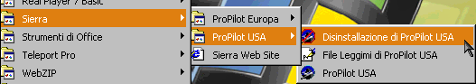
Verrà richiesto all’utente se disinstallare il programma; nel caso in cui l’utente confermi con un click del mouse sul tasto SI la disinstallazione del programma, si avvierà il processo di disinstallazione, al termine del quale, il programma sarà disinstallato dal disco rigido dell’utente. Da questo momento in poi l’applicazione non è più presente nel disco fisso del personal dell’utente, e quindi, a meno di una nuova installazione, non sarà più utilizzabile dallo stesso.

Disinstallare un programma da Windows98®
Windows98® ha un programma di disinstallazione al suo interno, che può sostituire talvolta un programma di disinstallazione specifico di un applicativo, ove questo non sia presente. Per avviare il programma di disinstallazione di Windows98® procedere nel modo seguente:
- Aprire il Pannello di Controllo seguendo la procedura sottostante:
Start → Impostazioni → Pannello di controllo
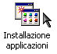
- Aprire la cartella Installazione applicazioni;
- Dalla lista dei programmi installati nel sistema, selezionare il programma da disinstallare (nell’esempio proposto ProPilot USA);
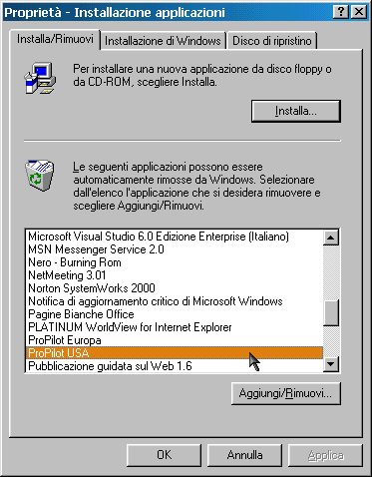
- Confermare la scelta cliccando sul tasto Aggiungi/Rimuovi;
- A questo punto sarà chiesto se confermare la disinstallazione del programma o meno. Confermare la disinstallazione cliccando sul tasto Si;
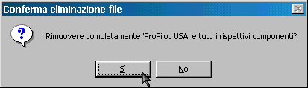
Il processo di disinstallazione avrà inizio, e alla fine tutti i file del programma saranno disinstallati correttamente (altrimenti il computer riferirà che non è stato possibile disinstallare tutti i file e ci suggerirà di effettuare l’operazione manualmente)

Cancellare la cartella e i collegamenti a un programma
Se i processi sopra descritti non sono andati a buon fine, si può sempre ricorrere alla cancellazione manuale della cartella dove sono memorizzati i file del programma da disinstallare. È un’opzione che deve essere utilizzata solamente nel caso in cui le opzioni precedenti di disinstallazione non sono presenti o non sono andate a buon fine.

Impostazioni
Il menù Impostazioni, contiene tutte le cartelle di windows98® che contengono applicazioni e dati relativi alla configurazione del sistema. In esso è possibile distinguere tre parti fondamentali:
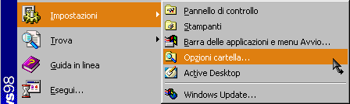
- Pannello di controllo: contiene tutte le informazioni di configurazione del personal computer;
- Stampanti: contiene le informazioni di configurazione di tutte le stampanti installate nel sistema e premette di installare e configurare nuove stampanti;
- Barra delle applicazioni e menù Avvio: contiene le informazioni relative ai collegamenti presenti nel menù programmi, all’impostazione della barra del menù di avvio e al menù dati recenti;
- Opzioni cartella: contiene le opzioni di visualizzazione delle cartelle e dei file di windows98®;
- Active Desktop: contiene le informazioni di configurazione dello schermo di Windows98® che consentono una personalizzazione del desktop;
- Windows® Update: contiene il collegamento al sito WEB Microsoft Windows Update;

